**Exercice SQL** : **analyse structurelle.**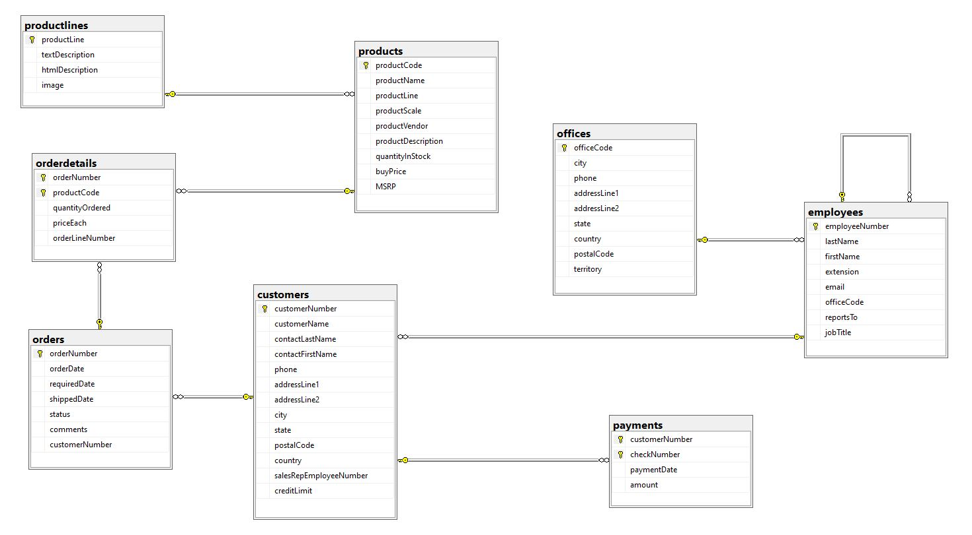

Table **“customers”**: listing des clients et de leurs références personnelles

Clé étrangère : “salesRepEmployeesNumber” héritée de la colonne “employeeNmber” dans la table “employees”. Lorsqu’une commande est passée, il est désigné un responsable/préparateur de commande dans la table “employees”, cette info est récupérée dans la table “customer” pour une remontée éventuelle en cas d’erreur dans la livraison ou autre.

Table **“orders“** listing des commandes, avec statuts…

Clé étrangère : “orderNumber“ héritée de la table “customer”.

Au moment où une commande est enregistrée par un client dans la table “customers”, un numéro de commande est attribué, récupéré dans la table “orders” qui va contenir les infos principales de la commande.

Table **“orderDetails“** détails des commandes : type de produit, quantités, prix…

Clé étrangère : “orderNumber“ héritée de la table “orders”.

Clé étrangère : “productCode“ héritée de la table “products”.

Les clés relient les informations détaillées concernant les commandes référencées dans la table “orders”, et les informations permettant de remonter aux produits à vendre dans la table “products”.

Table **“products“** références des produits

Clé étrangére : “productLine“ héritée de la table “productLines”, récupère les infos mise à jour sur le site de vente sur internet.

Table **“productlines“** références produits (photos, descriptions) du site de vente sur internet.

Clé primaire “producLine”,

Table **“payments”** liste des paiements des clients

Clé étrangère : “customerNumber” héritée de la table “customers”, permet d’associer chaque client à leur état comptable.

Table **“employees”** : liste et références des employés de tous les bureau de vente

Clé étrangère : “officeCode“ héritée de la clé primaire du même nom dans la table “offices”, permet de relier chaque employé au bureau ou succursale où il travaille.

Clé étrangère: “reportsTo”, je pense que cette clé est reliée à la clé primaire “employeeNumber”, et permet de récupérer un remplacement d’employé par un autre, par son numéro.

Table **“offices“** bureaux de vente, contient les références des différents bureaux ou succursales de l’entreprise où travaillent les employés.

**2 analyse des données:**

La base de données concerne une entreprise de vente de modèles réduits de motos, voitures, bateaux, avions, trains, camions et bus, à l’international.

**TABLE OFFICE**

|  |  |  |  |
| --- | --- | --- | --- |
| **CODE** | **DESCRIPTION** | **TYPE** | **CONTRAINTES** |
| OfficeCode | numéro référence de la succursale (bureau) | varchar(10) non Null | obligatoire |
| city | ville ou est située la succursale | varchar(50) non Null | obligatoire |
| phone | téléphone du bureau | varchar(50) non Null | obligatoire |
| addressLine1 | adresse ligne 1 | varchar(50) non Null | obligatoire |
| addressLine2 | adresse ligne 2 | varchar(50) non Null | obligatoire |
| state | état | varchar(50) non Null | obligatoire |
| country | pays | varchar(50) non Null | obligatoire |
| postalCode | code postal du bureau concerné | varchar(15) non Null | obligatoire |
| territory | territoire | varchar(10) non Null | obligatoire |

**TABLE CUSTOMERS**

|  |  |  |  |
| --- | --- | --- | --- |
| **CODE** | **DESCRIPTION** | **TYPE** | **CONTRAINTES** |
| customerNumber | numéro de client | numeric(11,0) non Null | obligatoire |
| customerName | nom du client | varchar(50) non Null | obligatoire |
| contactLastName | nom de contact | varchar(50) non Null | obligatoire |
| contactFirstName | prénom du contact | varchar(50) non Null | obligatoire |
| phone | téléphone | varchar(50) non Null | obligatoire |
| addressLine1 | adresse ligne 1 | varchar(50) non Null | obligatoire |
| addressLine2 | adresse ligne 2 | varchar(50) non Null | obligatoire |
| city | ville | varchar(50) non Null | obligatoire |
| state | état | varchar(50) non Null | obligatoire |
| postalCode | code postal | varchar(15) non Null | obligatoire |
| country | pays | varchar(50) non Null | obligatoire |
| salesRepEmployeeNumber | numéro de l’employé responsable des ventes | numeric(11,0) Null | obligatoire |
| creditLimit | limite de crédit | decimal(12,2) Null | obligatoire |